Bri dge Office

puntje 2.wmf



Boekje Kerst Slem 5 - 2023  
  
© Bridge Office

Auteur: Thijs Op het Roodt

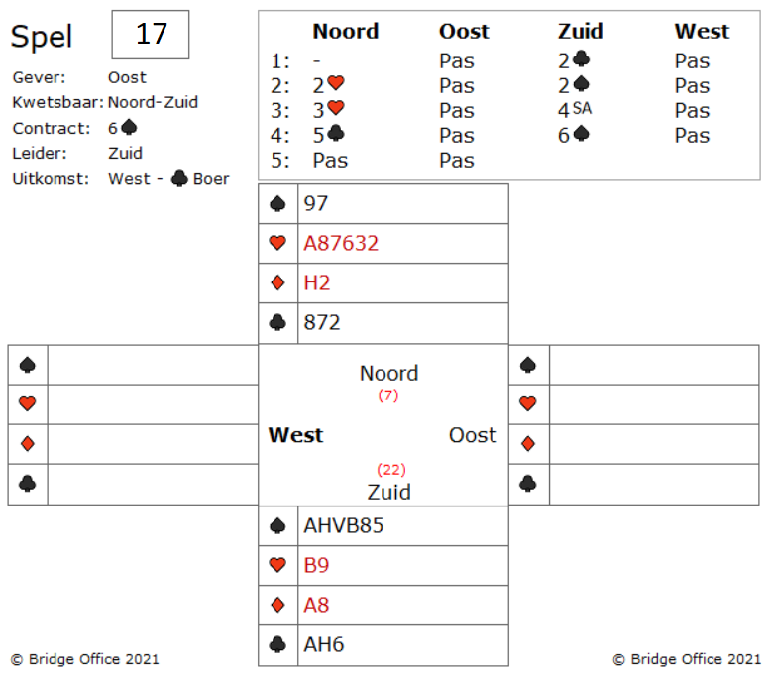

Over de bieding.

2 klaveren zijn 23+ punten of alleen en manche in handen.

2 harten is 5+ punten met minimaal een 5-kaart.

Via azen vragen naar 6 schoppen en west start met klaveren boer. Genomen in zuid.

Hoe maakt u deze 6 schoppen?

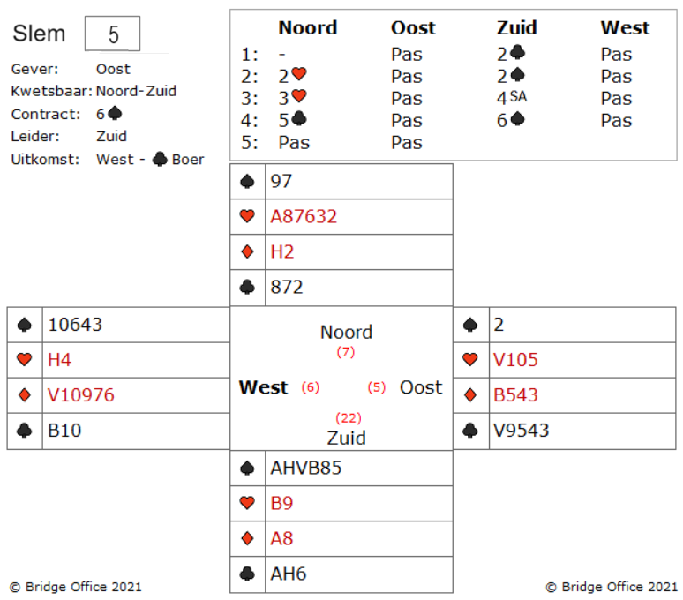

De extra slagen die u moet maken moeten uit de harten komen.

Maar u bent niet gezegend met entrees in noord.

U moet dus iets goeds verzinnen.

Daarom speelt u een kleine harten van uit zuid en speelt west een kleintje bij, dan doet u dat in noord ook. Hierdoor komt oost aan slag en die speelt klaveren na.

Genomen in zuid en dan gaan de troeven er uit.

Dan volgt harten naar harten aas en harten getroefd in zuid.

Naar ruiten heer en nu komen de harten.

En de 6 schoppen zijn gemaakt.

Maak hier uw eigen notities

Maak hier uw eigen notities

Een slem boekje. Het eerste gemaakt in mei 2021.  
Ik bij mij er goed van bewust, dat er vaak meer wegen naar Rome leiden.   
Dus zou u een andere en of betere oplossing hebben: So be it.  
Geen probleem. Maak hier dan een notitie van, plaats die op de lege pagina’s en doe hetzelfde als dat ik doe.   
Deel het met iedereen die het wil weten.  
  
Het gaat om het plezier in het spel.  
Niet om een gelijk te halen.  
  
Dus veel plezier met het oplossen van de slems.

Thijs Op het Roodt  
  
Niet alleen spellen en boekjes maker, maar ook maker van:

|  |  |
| --- | --- |
|  | Bridge Office Resultaten 6 |
|  | Bridge Office KenT |
|  | Bridge Office MBMP |